Синева Валентина Николаевна

Федеральное государственное общеобразовательное учреждение средняя общеобразовательная школа имени А.Н.Радищева г.Кузнецк-12

Учитель информатики и информационно-коммуникационных технологий

Урок информатики для 10 класса
по теме «Создание коллажа в Photoshop»

Тип урока: урок обобщения и систематизации знаний

Цели урока:
- освоить технику создания коллажа, демонстрации и защиты своих проектов;
- развивать творческую активность учащихся;
- развивать у школьников умение излагать мысли, моделировать ситуацию;
- воспитывать чувство ответственности за выполненную работу, умение принимать самостоятельные решения, желание делать свою работу качественно.

Задачи урока:
Образовательные:
- сформировать у учащихся познавательной потребности, интереса к предмету;
- активизировать учебно-исследовательскую деятельности учащихся;
- сформировать умения и навыки по сбору, обработке и представлению информации по указанной теме;
- научить применять полученные на уроках информатики знания, умения и навыки для решения задач конкретной предметной области;
- освоить технику создания коллажа, демонстрации и защиты своих проектов;
- повысить мотивацию учащихся в получении дополнительных знаний.

Развивающие:
- развивать исследовательские и творческие способности учащихся;
- развивать логическое мышление учащихся – умение выделять главное, существенное, обобщать имеющуюся информацию;
- развивать творческое воображение;
- развивать познавательный интерес, творческую активность учащихся;
- развивать у школьников умение излагать мысли;
- развивать внимательность, аккуратность, самостоятельность в принятии решений, умение работать индивидуально по заданной теме.

Воспитательные:
- воспитывать чувство ответственности за выполненную работу, умение принимать самостоятельные решения, желание делать свою работу качественно;
- прививать эстетический вкус.

Формы учебной работы:
- фронтальная работа;
- индивидуальная работа.

Оборудование и ПО:
- компьютеры;
- Adobe Photoshop;
- файлы с изображениями.

Учащиеся должны знать:
- основные понятия компьютерной графики;
- инструменты выделения областей изображения;
- инструменты Adobe Photoshop, необходимые для создания коллажа.

Учащиеся должны уметь:
- открыть необходимые файлы;
- выделить фрагмент изображения различными способами;
- создать новый слой;
- работать со слоями;
- редактировать изображение в слое;
- сохранить полученное изображение в различных форматах.

Ход урока

Организационный момент
- Проверка присутствия учащихся на уроке.
- Проверка готовности к уроку.

Подготовка к усвоению нового материала

Фронтальный опрос:
  - В каком формате сохраняются графические файлы, созданные или обработанные в Аdоbе Photoshop? (.bmp, .jpeg, .png, .psd).
  - Что такое фон изображения? Что такое слой? Их отличия? (Фон - исходное изображение. Этот слой всегда самый нижний в палитре слоев. Слой - добавляемое изображение на фон.)
  - Какими инструментами редактора можно выделить часть изображения? (прямоугольное выделение , выделение овалом ; лассо , магнитное лассо , полигональное лассо ; волшебная палочка).
  - Какой инструмент необходимо применить для перемещения фрагмента изображения? (Инструмент "Перемещение" , предварительно выделив данный фрагмент).
  - Можно ли, разместив слои на фоне, редактировать; как "оставить" на экране только редактируемый слой? (Для этого существует инструмент "глазок" в списке слоев. Оставив его у того слоя, которым мы занимаемся в данный момент и, выделив этот слой, мы можем редактировать именно его.)

Усвоение нового материала
Учитель. Без графических изображений не обходится, пожалуй, ни один документ, созданный с помощью компьютера.
Используя несложные приемы оформления изображений, можно создавать совершенно оригинальные иллюстрации.
Графическое изображение, смонтированное в виде единой композиции из отдельных изображений, противоположных по характеру или находящихся в гармонии, помещаемых рядом друг с другом или накладываемых одно поверх другого, называется коллажом.
Чтобы создать коллаж, сначала следует провести подготовительную работу:
    - выбрать тему коллажа или мысленно представить сюжет, который хотите представить в коллаже;
    - подобрать графическое изображение, которое будет являться фоном;
    - подобрать графические изображения (слои), которые будут накладываться друг на друга (частично или полностью);
    - продумать композицию, т.е. как расположить на фоне персонажи и предметы в соответствии с сюжетом, задачей;
    - продумать средства композиции: центр композиции, симметрию, формат, пропорциональность, масштабность, контраст;
    - проанализировать цветовую гамму выбранных изображений в соответствии с образом и сюжетом, настроением, которое вы хотите передать;
    - определить последовательность наложения слоев.

Создание коллажа

Создание двухслойного изображения.
Каждое изображение, создаваемое в программе Adobe Photoshop, сначала состоит только из фона. Фоновый слой может быть прозрачным, белым, или заранее подготовленным изображением. Эти параметры следует задавать каждый раз при создании нового изображения.
      - Открыть файл с некоторым изображением - фоном нашей композиции.
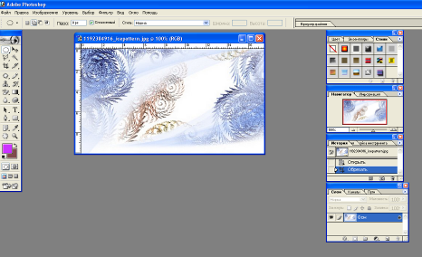
      - Открыть файл с другим изображением.
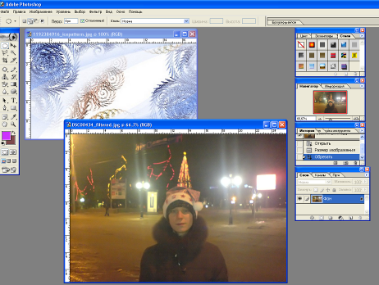
- Выделить нужную область рамкой инструментом "Круговое выделение".
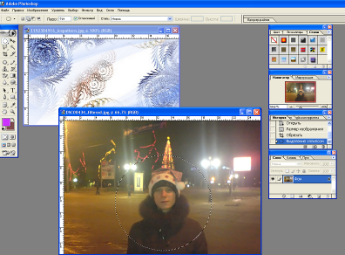
- Выполнить растушевку выделенного фрагмента, определив размер пера.
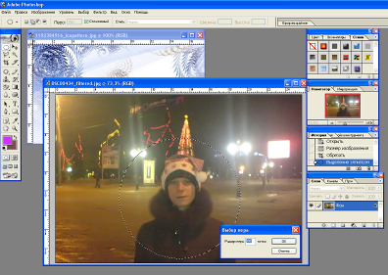
- Переместить выделенный фрагмент на фон, используя инструмент «Перемещение».
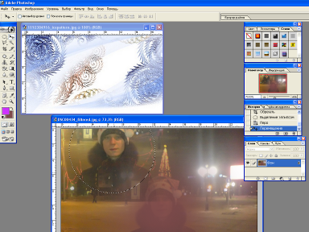

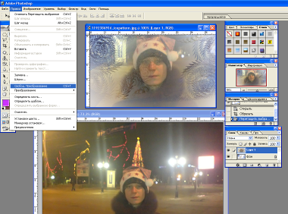
- Выбрать режим «Свободное преобразование» и изменить размер наложенного изображения.
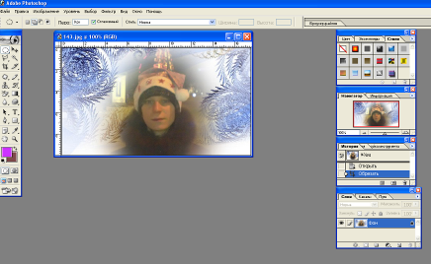
Овладев несложными приемами оформления изображений, можно создавать не только двухслойные изображения, но и многослойные весьма оригинальные иллюстрации.
Коллаж — это искусство, доступное любому, независимо от уровня профессиональной подготовки.
Создание коллажа, как и любая визуальная техника, дает возможность раскрыть потенциальные возможности человека, предполагает большую степень свободы, опирается на положительные эмоциональные переживания, связанные с процессом творчества. Кроме того, при изготовлении коллажа не возникает напряжения, связанного с отсутствием у создателя художественных способностей, эта техника позволяет каждому получить успешный результат.
Создание коллажа позволяет определить существующее на данный момент психологическое состояние человека, выявить актуальное содержание его самосознания, его личностные переживания.
Источники информации

- Бурлаков, М. Photoshop для пользователя. – Киев.: Издательская группа BHV, 2000. – 576 с.: ил.
- Элективный курс «Графический редактор Photoshop» (информатика). 10-11 классы. I часть. / Сост. С.Н.Леготина. – Волгоград: ИТД «Корифей», 2005. – 96 с.
- Элективный курс «Графический редактор Photoshop» (информатика). 10-11 классы. II часть. / Сост. С.Н.Леготина. – Волгоград: ИТД «Корифей», 2005. – 96 с.

